1. selector多路复用器
2. 返回出有状态的fd

（2）底层：

根据JVM参数：select、poll、epoll

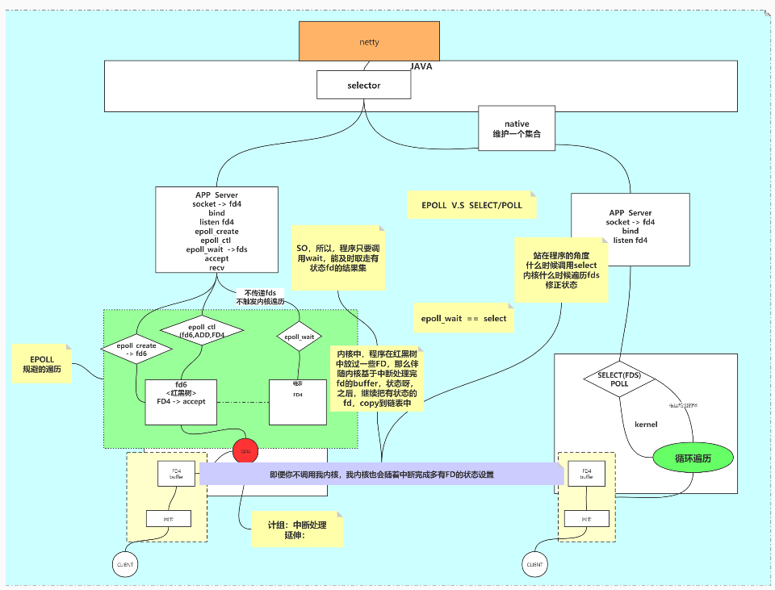

1. 源码

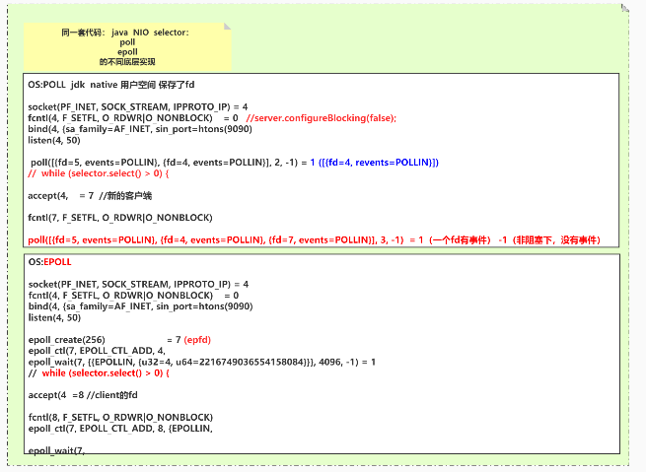

1. 多线程单selector的NIO编程

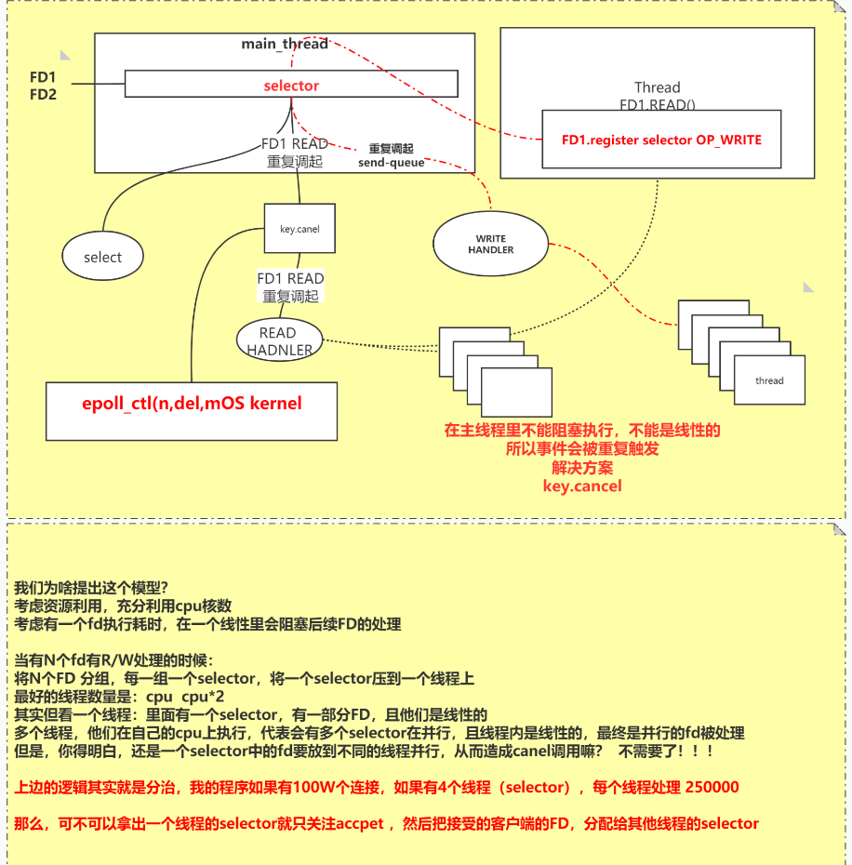

缺点：为了避免事件重复触发，频繁进行系统调用

1. 多线程多selector的NIO编程